Муниципальное бюджетное общеобразовательное учреждение
«Межшкольный учебный комбинат №4» города Кирова
Отчет о проведении общегородских профориентационных мероприятий
«День старшеклассника» и «День выпускника» совместно с КОГКУ ЦЗН г. Кирова
01.11.2023 и 02.11.2023 года.
Цель мероприятий: максимальная и всесторонняя помощь старшеклассникам в выборе будущей профессии с учетом востребованности на рынке труда, а также возможностей и желаний молодых людей.
Место проведения: г. Киров, МБОУ МУК № 4 г. Кирова, ул. Азина, 55.
Время проведения: 09:00-17:00.
- 01 ноября 2023 года профориентационное мероприятие «День старшеклассника» для обучающихся 10-11 классов.
- 02 ноября 2023 года профориентационное мероприятие «День выпускника для обучающихся 8-9 классов.
Для проведения мероприятия были привлечены:
- Сотрудники МБОУ МУК № 4 г. Кирова:
- Попова Людмила Александровна – директор;
- Якимова Ольга Вячеславовна – заместитель директора по УВР;
- Корникова Валентина Викторовна инженер-программист;
- Беляева Галина Дмитриевна – учитель;
- Исаева Валентина Владимировна – учитель;
- Желудкова Наталья Александровна – учитель;
- Анухина Наталья Васильевна – учитель;
- Корюкова Елена Львовна – учитель;
- Пятков Александр Николаевич – учитель;
- Казаков Николай Павлович – учитель;
- Кожевников Владимир Аркадьевич – учитель;
- Рычихин Александр Иванович – учитель;
- Кондаков Сергей Николаевич – учитель;
- Койков Александр Николаевич – учитель;
- Зонова Алевтина Афанасьевна – секретарь учебной части.
- Сотрудники КОГКУ ЦЗН города Кирова:
- Запольская Ольга Михайловна – начальник отдела профориентационных сервисов, подбора и развития внутреннего персонала;
- Валуйская Виктория Викторовна – ведущий инспектор;
- Зорина Марина Николаевна – инспектор;
- Кирпикова Татьяна Сергеевна – инспектор;
- Васенин Иван Сергеевич – администратор баз данных 2-ой категории.
- Сотрудники КОГБУК «КОУНБ им. А.И. Герцена»:
- Никулина Наталья Алексеевна – главный библиотекарь отдела обслуживания;
- Сорокина Татьяна Васильевна – заведующая патентным сектором отдела обслуживания;
- Кобелева Вера Александровна – заведующая отделом обслуживания;
- Автушенко Юлия Игоревна – главный библиотекарь патентного сектора отдела обслуживания.
- Представители учебных заведений города Кирова:
- Вятского государственного университета;
- Колледжа ВятГУ;
- Вятского государственного агротехнологического университета;
- Кировского государственного медицинского университета;
- Московского финансово-юридического университета;
- Филиала федерального государственного бюджетного образовательного учреждения высшего образования «Самарский государственный университет путей сообщения» в городе Кирове;
- Вятского электромашиностроительного техникума;
- Вятского колледжа культуры;
- Вятского железнодорожного техникума;
- Кировского технологического колледжа;
- Кировского многопрофильного техникума;
- Кировского педагогического колледжа.
- Представители предприятий города Кирова:
- Филиал «Кировский» ПАО «Т Плюс»;
- АО ВМП «Авитек»;
- ПАО «Кировский завод «Маяк»;
- ЗАО «АПХ «Дороничи»;
- ФБУ «Государственный региональный центр стандартизации, метрологии и испытаний в Кировской области».
Активное участи в мероприятии приняли: школы города Кирова № 2, 4, 5, 7, 10, 11, 14, 18, 19, 24, 25, 26, 27, 31, 32, 33, 37, 48, 51, 61, гимназия им. А. Грина, лингвистическая гимназия,
МКОУ СОШ д. Шихово.
Программа мероприятия
№ п/п | Содержание | Место проведения | Время | Ответственный
1 | Встреча участников.  Представители профессиональных учебных заведений.  (презентация учебных заведений) | Фойе  1 этаж | 09:00-17:00 | Сотрудники МБОУ МУК № 4 г. Кирова: Корникова В.В., Исаева В.В., Беляева Г.Д.
2 | Информационная часть  Вступительное слово  Попова Л.А. – директор МБОУ МУК № 4 г. Кирова  Выступление  Лепешкин Ю.Г. – сотрудник МЧС  Информация о рынке труда  Зорина М.Ю., инспектор КОГКУ ЦЗН города Кирова  Представители учебных заведений  Работодатели | Каб. №15  2 этаж | 09:30-11:00  11:00-12:30  12:30-14:00  14:00-15:30 | Зорина М.Ю., инспектор КОГКУ ЦЗН города Кирова  Корюкова Е.Л., учитель МБОУ МУК № 4 г. Кирова
3 | Групповое профориентационное тестирование обучающихся, индивидуальные консультации.  (бланковая диагностика) | Каб. № 13, 14, 18  2 этаж | 11:00-12:30  12:30-14:00  14:00-15:30  15:30-17:00 | Кабинет №13  Валуйская В.В., ведущий инспектор КОГКУ ЦЗН города Кирова  Рычихин А.И., учитель МБОУ МУК № 4 г. Кирова  Кожевников В.А., учитель МБОУ МУК № 4 г. Кирова  Кабинет №14  Кирпикова Т.С., инспектор КОГКУ ЦЗН города Кирова  Пятков А.Н., учитель МБОУ МУК № 4 г. Кирова  Казаков А.Н., учитель МБОУ МУК № 4 г. Кирова  Кабинет №18  Мошкина О.Н., инспектор КОГКУ ЦЗН города Кирова  Койков А.Н., учитель МБОУ МУК № 4 г. Кирова  Кондаков С.Н., учитель МБОУ МУК № 4 г. Кирова
4 | Мастер-классы профессий, профессиональные пробы, деловые игры | Фойе, учебные кабинеты | 09:00-17:00
Мастер-классы профессий, профессиональные пробы, деловые игры
№ п/п | Название | Местонахождение | УЗ (ОО) | Ответственный
1 | Карточная игра-пасьянс «PRO-фессия» | Кабинет № 11 | КОГБУК «КОУНБ им. А.И. Герцена» | Кобелева Вера Александровна, заведующая отделом обслуживания
2 | Выставка книг о профессиях и справочной литературы | Кабинет № 11 | КОГБУК «КОУНБ им. А.И. Герцена» | Никулина Наталья Алексеевна, главный библиотекарь отдела обслуживания
3 | Комната головоломок.  Презентация VII областного конкурса научно-технических и инженерных проектов среди учащихся школ, лицеев, гимназий и студентов младших курсов учебных заведений СПО «Я-инженер». | Кабинет № 10 | КРОО «Центр развития инноваций «НОВАТОР» | Зонов Александр Васильевич
4 | Интеллектуальный марафон-игра «Изобретения и изобретатели».  Презентация «Профессия – изобретатель». | Кабинет № 10 | КОГБУК «КОУНБ им. А.И. Герцена» | Сорокина Татьяна Васильевна, заведующая патентным сектором отдела обслуживания  Автушенко Юлия Игоревна – главный библиотекарь патентного сектора отдела обслуживания
5 | Секреты современной кухни | Кабинет № 5 | МБОУ МУК № 4 г. Кирова | Исаева Валентина Владимировна, учитель
6 | Украшение стола | Кабинет № 5 | МБОУ МУК № 4 г. Кирова | Желудкова Наталья Александровна, учитель
7 | Кондитерские забавы | Кабинет № 5 | МБОУ МУК № 4 г. Кирова | Анухина Наталья Васильевна, учитель
8 | Косоплетение | Фойе при кабинете № 1 | КОГПОБУ «Кировский технологический колледж»
9 | Вышивка лентами | Кабинет № 1 | КОГПОБУ «Кировский технологический колледж»
10 | Использование робототехнического оборудования для проведения урока (фрагмент) | Кабинет № 12 | Кировский педагогический колледж | Окунева Дарья Олеговна, студентка
11 | Декоративная штукатурка по трафарету | Кабинет № 3 | Кировский многопрофильный техникум
Всего в профориентационных мероприятиях 01.11.2023 ‒ «День старшеклассника» и 02.11.2023 ‒ «День выпускника» приняли участие более 300 обучающихся.
Встреча участников
В фойе 1 этажа была организована выставка-презентация профессиональных учебных заведений города, где представители приемных комиссий и студенты отвечали на вопросы будущих абитуриентов, организовано индивидуальное консультирование учащихся по вопросам условий поступления и обучения в образовательных организациях среднего и высшего уровня.

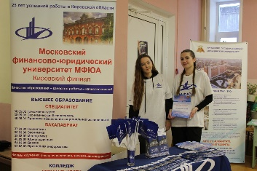 | 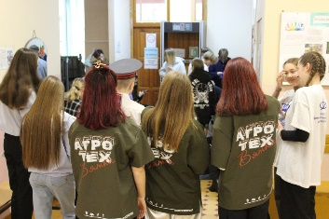 | 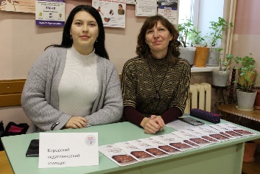 | 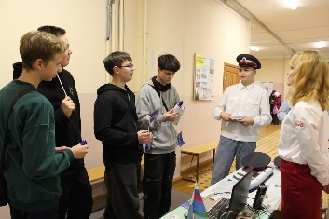
Информационная часть
С приветственным словом к обравшимся от организаторов мероприятия обратилась директор МБОУ МУК №4 Попова Людмила Александровна. Она сказала, что проведение профориентационных мероприятий «День старшеклассника» и «День выпускника» стало традиционным и организуется для учащихся начиная с 1998 года, и каждый раз используются интересные формы представления учащимся востребованных профессий на рынке труда (мастер-классы, профессиональные пробы, игры).
О ситуации на рынке труда и соотношении спроса и предложения на рабочую силу сегодня и на перспективу, востребованных профессиях на рынке труда города Кирова проинформировала Зорина Марина Николаевна – инспектор отдела профориентационных сервисов, подбора и развития внутреннего персонала я КОГКУ ЦЗН города Кирова.
Об условиях приема в профессиональные учебные заведения учащимся рассказали представители учебных заведений:
- Вятского государственного университета;
- Колледжа ВятГУ;
- Вятского государственного агротехнологического университета;
- Кировского государственного медицинского университета;
- Вятского электромашиностроительного техникума;
- Вятского колледжа культуры;
- Кировского технологического колледжа.
С информацией о кадровой потребности и целевом обучении персонала выступили представители предприятий г. Кирова:
- Филиал «Кировский» ПАО «Т Плюс»;
- АО ВМП «Авитек»;
- ПАО «Кировский завод «Маяк»;
- ЗАО «АПХ «Дороничи»;
- ФБУ «Государственный региональный центр стандартизации, метрологии и испытаний в Кировской области.

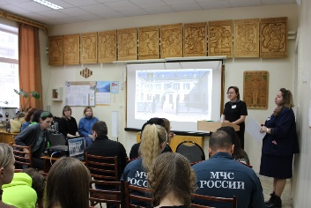 | 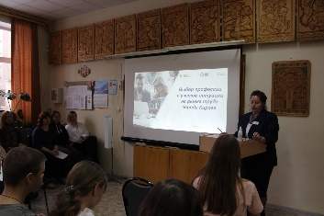 | 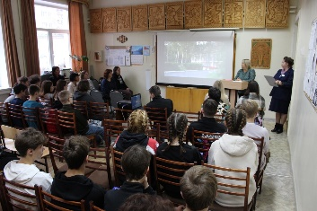 | 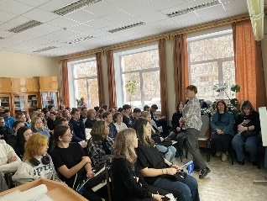
Групповое профориентационное тестирование обучающихся, индивидуальные консультации
Обучающиеся прошли профориентационное тестирование на выявление их профессиональной направленности и оказание им психолого-профориентационной помощи в выборе сферы будущей (специалисты ЦЗН города Кирова). Учащиеся в основном выбирают свои будущие профессии, связанные со сферами промышленности, медицины, образования, бытового обслуживания населения, общественного питания, менеджмента и экономики.

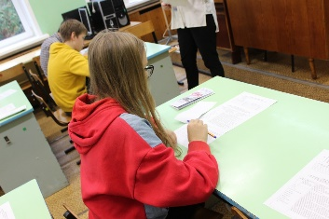 | 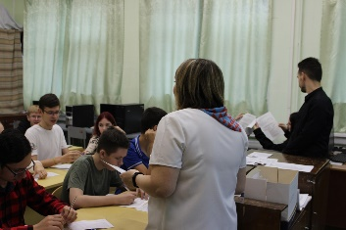 | 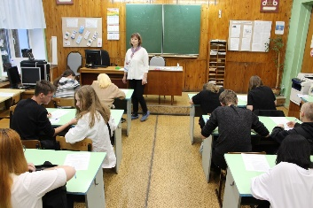 | 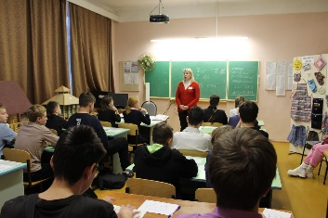
Мастер-классы профессий, профессиональные пробы, деловые игры
Обучающиеся 8-11 классов, посетившие мероприятия стали активными участниками различных мастер-классов профессий, профессиональных проб и деловых игр, организованных нашим комбинатом, техникумами и колледжами города. Областная библиотека им. А.И. Герцена представила презентацию книг о профессиях.

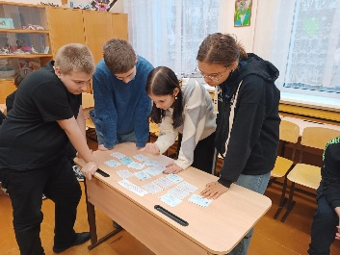 | 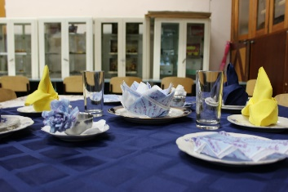 | 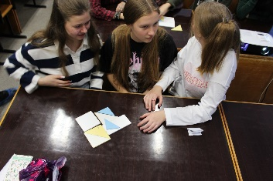 | 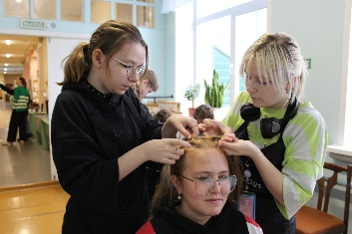
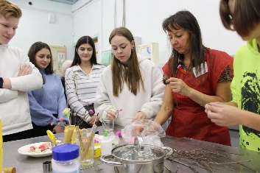 | 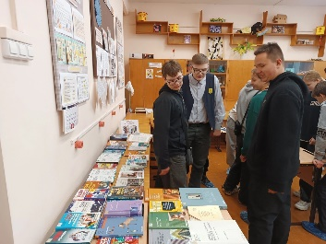 | 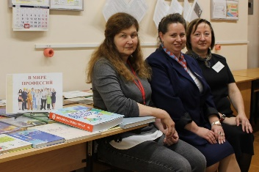 | 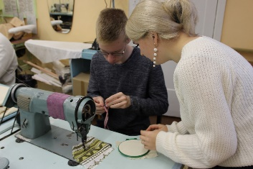
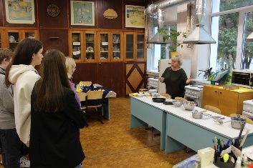 | 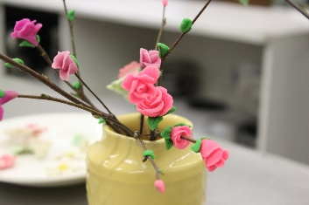 | 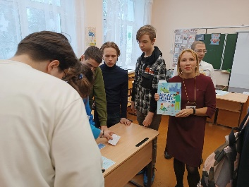 | 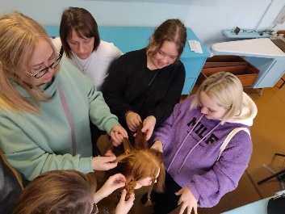
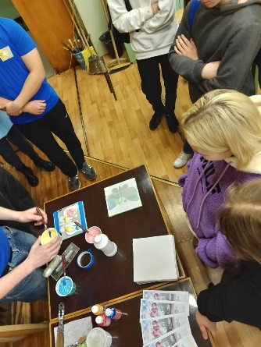 | 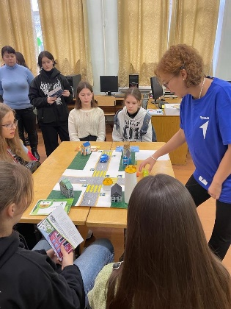 | 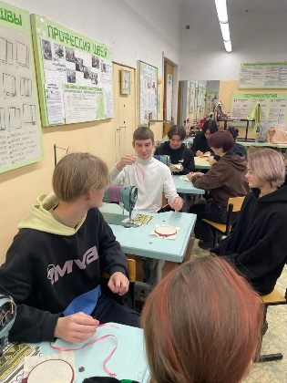 | 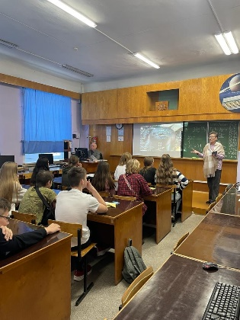
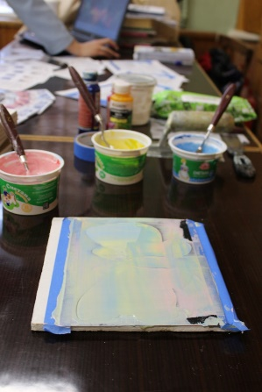 | 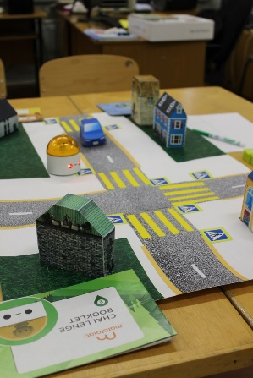 | 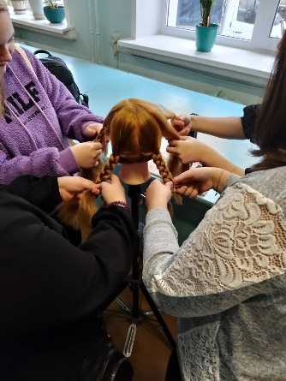 | 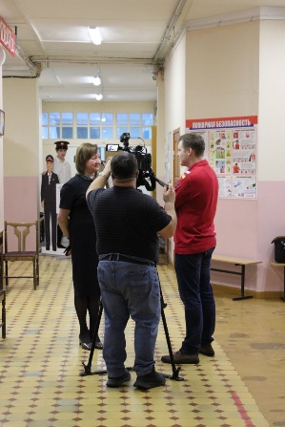

Обучающиеся 8-11 классов смогли попробовать себя различных профессиях.

Каждый участник получил:
- результаты тестов,
- информацию и буклеты от представителей учебных заведений;
- информацию и буклеты от представителей работодателей.

Все участники отметили необходимость и полезность проводимого мероприятия.

Информация о мероприятии размещена в следующих источника:
- официальный сайт МБОУ МУК № 4 г. Кирова https://muk4-kirovedu.gosuslugi.ru/
- официальная страница МБОУ МУК № 4 г. Кирова https://vk.com/muk4_kirovedu

Директор |  | Л.А. Попова

